扶贫工作简报

昆明市西山区人民政府扶贫开发办公室

西山区科学技术和工业信息化局
春节慰问，温暖扶贫

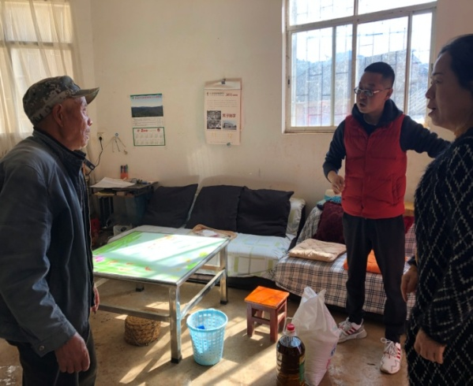
为继续深化精准扶贫工作，保证困难群众过一个欢乐、祥和的新春佳节。1月16日上午，区科技工信局发动职工干部捐款3000余元，用于开展寻甸县河口镇北大营村、东川区石羊厩村油炸光小组异地搬迁安置点、西山区团结镇永靖居委会17户贫困户的走访慰问活动。
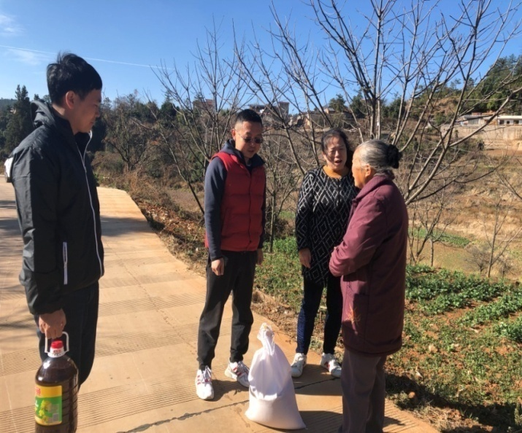
1月19日至20日，在副局长申丹的带领下，区科技工信局一行4人，为贫困户送去米、油等节日慰问品，送上春节最真诚的祝福和问候。每到一户，帮扶队员都与贫困户们面对面地交谈，拉家常式仔细了解他们的经济收入来源、身体健康状况、治病就医方便与否、子女上学等情况，倾听他们目前生产中存在的问题与困难、对生活方面的诉求与需要。鼓励大家要坚定生活的信心，勇敢面对困难，依靠党和政府的好政策，多想办法，广开门路，积极寻找生活的新起点，争取早日脱贫致富。
亲切的问候，细微的关怀，让贫困户深切感受到党和政府的关心和温暖。新的一年，区科技工信局将继续认真践行全心全意为人民服务的根本宗旨，按照“脱贫不脱钩”的工作要求，继续做好精准扶贫工作。

